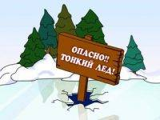
Осторожно! Тонкий лед!
Это нужно знать каждому:
Безопасным для человека считается лед толщиною не менее 10см в пресной воде и 15 сантиметров в соленой.
Прочность льда можно определить визуально: лед голубого цвета - прочный, белого -прочность его в 2 раза меньше, серый, матово - белый или с желтоватым оттенком лед ненадежен.
Если под Вами затрещал лед и появились трещины, не пугайтесь и не бегите от опасности! Плавно ложитесь на лед и перекатывайтесь в безопасное место!
Что делать, если Вы провалились в холодную воду: Не паникуйте, не делайте резких движений, стабилизируйте дыхание. Раскиньте руки в стороны и постарайтесь зацепиться за кромку льда, придав телу горизонтальное положение по направлению течения.
Попытайтесь осторожно налечь грудью на край льда и забросить одну, а потом и другую ногу на лед. Если лед выдержал, перекатываясь, медленно ползите к берегу. Ползите в ту сторону - откуда пришли, ведь лед здесь уже проверен на прочность.
Если нужна Ваша помощь:
Вооружитесь любой длинной палкой, доскою, шестом или веревкою. Можно связать воедино шарфы, ремни или одежду.
Следует ползком, широко расставляя при этом руки и ноги и толкая перед собою спасательные средства, осторожно двигаться по направлению к полынье.
Остановитесь от находящегося человека в воде в нескольких метрах, бросьте ему веревку, край одежды, подайте палку или шест.
Осторожно вытащите пострадавшего на лед, и вместе ползком выбирайтесь из опасной зоны.
Ползите в ту сторону - откуда пришли.
Доставьте пострадавшего в теплое место. Окажите ему помощь: снимите с него мокрую одежду, энергично разотрите тело (до покраснения кожи) смоченной в спирте или водке суконкой или руками, напоите пострадавшего горячим чаем. Ни в коем случае не давайте пострадавшему алкоголь -в подобных случаях это может привести к летальному исходу.
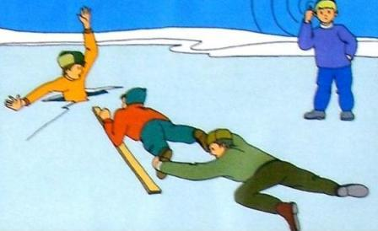
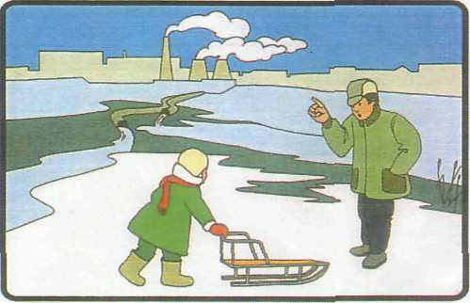

"112" – ЕДИНАЯ СЛУЖБА СПАСЕНИЯ

Отдел ГОЧС Администрации Режевского городского округа
Отделение надзорной деятельности Режевского городского округа,
223 пожарная часть

